**МОДЕЛЬ ДИНАМИЧЕСКОГО АНАЛИЗА СТРУКТУРНЫХ ИЗМЕНЕНИЙ В КАЧЕСТВЕ ЖИЗНИ НАСЕЛЕНИЯ РОССИИ И КИТАЯ В УСЛОВИЯХ ГЛОБАЛЬНОГО ВЗАИМОДЕЙСТВИЯ**

УДК 314

***Аннотация.*** *В работе проведен анализ структурных изменений качества жизни населения двух ведущих мировых держав с учетом различий в их экономической и торговой специализации. Реализована система уравнений регрессии, что позволило вскрыть причины дифференциации качества жизни в России и Китае и дать количественную оценку ключевых факторов, влияющих на данный показатель в каждой из стран, произвести их сравнение.*

***Ключевые слова и фразы:*** *качество жизни, индикаторы качества жизни, Россия, Китай*

**MODEL OF DYNAMIC ANALYSIS OF STRUCTURAL CHANGES IN THE QUALITY OF LIFE OF THE POPULATION OF RUSSIA AND CHINA IN THE CONTEXT OF GLOBAL INTERACTION**

***Abstract.*** *The paper analyzes the structural changes in the quality of life of the population of the two leading world powers, taking into account the differences in their economic and trade specialization. Implemented a system of regression equations, which allowed to dissect the causes of the differentiation of life quality in Russia and China and to quantify the key factors influencing this indicator in each country, make their comparison.*

***Key words and phases:*** *quality of life, quality of life indicators, Russia, China*

Особенностью последних десятилетий стало появление нового глобального конкурентного фактора – качества жизни населения. В определенном смысле усиливающаяся конкуренция стран и их отдельных регионов за качество жизни является в настоящее время лидирующей доминантой развития. Именно она заметно отодвинула на второй план прежние мировые политические приоритеты: многовековую борьбу идеологий и традиционное напряженное соревнование стран за темпы экономического роста. Весь мир практически исчерпал прежнюю модель развития. Ускоренный темп объединения мира в единое целое – глобализация и разразившийся в 2008 году первый экономический кризис нового времени убедительно свидетельствуют об этом. Повышение качества жизни, рост национального благосостояния сегодня зависят от непривычных ранее ресурсов – человеческого капитала, новых технологий накопления и практического использования научных знаний. Мир впервые стал перед необходимостью формулирования новых целей общественного развития и новой модели жизни, в которой важнейшим звеном будет качество жизни, понимаемое во всем своём многообразии, уникальности и привлекательности [1]. По этой причине понятие «качество жизни» эволюционно видоизменяется и всё более приближается к ведущему показателю общественного равновесия между экономическим ростом и социальным развитием, которые находятся во многих случаях в сложных, противоречивых взаимоотношениях.

В России пока еще не выработано единого подхода не только к методике оценки качества жизни, но и к определению самой категории «качество жизни».

Сопоставление основных концепций качества жизни, проанализированных в работах [2, 3, 4, 5] позволяет выделить объединяющие их общие подходы, которые могут быть сведены к следующим положениям:

* важной особенностью современных подходов к качеству жизни является положение о существовании объективной и субъективной составляющих в оценке качества жизни. Объективная сторона определяется соответствием определенному набору нормативных и статистических характеристик, которые позволяют судить о степени удовлетворения научно обоснованных потребностей и интересов людей. Субъективная сторона свидетельствует о том, что интересы конкретных людей всегда индивидуальны и отражаются в субъективных ощущениях и оценках;
* качество жизни объединяет многие аспекты [уровня жизни](http://center-yf.ru/data/stat/Uroven-zhizni.php), характеристики, рассматриваемой чаще всего в экономической системе «ресурсы – потребление», дополняя их качественными оценками. Качество питания определяется его регулярностью, разнообразием, калорийностью, вкусовыми качествами. Качество трудовой жизни не ограничивается только показателями занятости, условий труда, оплаты труда, но и дополняется оценкой развития трудовой демократии, содержательностью труда, отношением работников к труду, содержательностью труда, взаимоотношениями в трудовом коллективе;
* в обществе, основанном на демократических началах, достижение высокого качества жизни становится [стратегической целью](http://center-yf.ru/data/Menedzheru/strategicheskaya-cel.php) всего общества, а развитие экономики, техники и технологий производства становится средством достижения поставленной цели.

В контексте реалий становления посткризисной экономики (речь идет о мировом финансовом кризисе 2008-2009 гг.), представляется целесообразным изучить динамику изменения качества жизни населения России и Китая. Эти страны сегодня имеют родственную специализацию национальных экономик, проводят близкую по своему содержанию торговую политику, обе занимают значительные позиции на мировой политической арене. Однако траектория экономического развития данных стран имеет ряд значительных расхождений, несмотря на общее коммунистическое прошлое.

В качестве основного индикатора качества жизни, возможно, рассматривать определенный индекс, учитывающий ряд параметров:

* индекс покупательной способности (чем выше, тем лучше),
* индекс загрязненности (чем ниже, тем лучше),
* индекс соотношения цен на недвижимость и доходов населения (чем ниже, тем лучше),
* индекс стоимости жизни (чем ниже, тем лучше),
* индекс безопасности (чем выше, тем лучше),
* индекс здравоохранения (чем выше, тем лучше),
* индекс учитывающий время в пробках (чем ниже, тем лучше)
* индекс климата (чем выше, тем лучше).

В таблице 1 собраны данные крупнейшей в мире базы пользовательского контента Numbeo. В этой базе содержится составленный компанией рейтинг стран мира по уровню качества жизни населения.

Индекс качества жизни определяется по вышеперечисленным критериям при помощи онлайн-исследований, без использования официальных правительственных отчетов. При расчете данного показателя используется эмпирическая формула.

Таблица 1 – Динамика индекса качества жизни и его составляющих населения России и Китая

|  |  |  |  |  |  |  |  |  |  |  |
| --- | --- | --- | --- | --- | --- | --- | --- | --- | --- | --- |
| годы | Место в рей-тинге | Индекс качества жизни | Составляющие индекса | | | | | | | |
| Индекс покупа-тельной способ-ности | Индекс безопас-ности | Индекс здраво-охранения | Индекс сто-имости жизни | Недви-жимость(цена к доходам) | Время в проб-ках | Индекс загряз-нения | Индекс кли-мата |
| РОССИЯ | | | | | | | | | | |
| 2012 | 47/51 | -7,39 | 44,05 | 49,43 | 35,52 | 69,37 | 14,41 | 47,83 | 104,67 | - |
| 2013 | 60/67 | 18,50 | 39,60 | 47,61 | 39,34 | 68,12 | 12,36 | 49,68 | 78,29 | - |
| 2014 | 64/67 | 16,53 | 37,30 | 47,33 | 43,45 | 61,80 | 14,67 | 49,69 | 76,45 | - |
| 2015 | 72/86 | 28,38 | 38,86 | 48,67 | 51,80 | 61,91 | 14,60 | 47,08 | 72,77 | - |
| 2016 | 51/56 | 88,31 | 57,42 | 52,69 | 54,15 | 38,48 | 12,84 | 49,13 | 64,49 | 10,87 |
| 2017 | 50/67 | 91,73 | 45,20 | 54,30 | 56,13 | 44,48 | 12,44 | 49,50 | 63,83 | 38,04 |
| 2018 | 51/60 | 103,32 | 51,11 | 54,80 | 56,77 | 43,89 | 11,44 | 48,26 | 63,26 | 44,70 |
| КИТАЙ | | | | | | | | | | |
| 2012 | 51/51 | -49,55 | 33,50 | 55,53 | 36,15, | 51,63 | 29,90 | 29,67 | 122,80 | - |
| 2013 | 58/67 | 31,50 | 42,41 | 73,13 | 60,86 | 60,72 | 22,22 | 30,50 | 89,35 | - |
| 2014 | 58/67 | 30,30 | 43,73 | 69,87 | 65,12 | 54,12 | 26,13 | 31,17 | 84,72 | - |
| 2015 | 76/86 | 15,99 | 48,64 | 58,25 | 58,74 | 48,89 | 26,42 | 37,48 | 89,36 | - |
| 2016 | 46/56 | 99,03 | 77,42 | 67,92 | 61,20 | 48,10 | 24,98 | 44,09 | 85,54 | 46,59 |
| 2017 | 51/67 | 91,29 | 62,21 | 67,51 | 61,56 | 45,78 | 27,40 | 43,43 | 86,82 | 44,72 |
| 2018 | 55/60 | 99,43 | 72,28 | 60,56 | 62,88 | 44,56 | 28,20 | 42,55 | 85,89 | 78,81 |

*Источник:* [*https://www.numbeo.com/quality-of-life*](https://www.numbeo.com/quality-of-life)

В таблице 1 ряды динамики структуры индекса качества жизни населения России и Китая представлены рядом параметров, принимаемых в качестве ключевых детерминант изменений качества жизни населения рассматриваемых государств.

Рисунок 1 – Динамика изменения индекса качества жизни населения России и Китая за период 2012-2018 гг.

Агрегатность индекса качества жизни позволяет проводить его структурный анализ в разрезе составляющих параметров (рис. 2,3)

Рисунок 2 – Динамика изменения структурных составляющих индекса качества жизни населения России за период 2012-2018 гг.

Рисунок 3 – Динамика изменения структурных составляющих индекса качества жизни населения Китая за период 2012-2018 гг.

Сопоставление данных рисунков 2 и 3 позволяет утверждать:

* Драйверами роста индекса качества жизни населения России (с отметки - 7,39 до значения 103,32) за период 2012-2018 г. стали снижение индекса загрязнения и улучшение качества здравоохранения; положительная динамика в изменении индекса качества жизни Китая (с отметки - 49,55 до значения 99,43) обеспечена увеличением покупательной способности населения более чем в два раза за этот период, позитивными сдвигами в системе здравоохранения и уменьшением индекса загрязнения на 36,91 пункта.
* Определяющим структурным параметром, сдерживающим темп роста индекса качества жизни в России стал индекс стоимости жизни, продемонстрировавший падение с отметки 69,37 до уровня в 43,89 пункта; для населения Китая критическими следует считать негативные изменения, касающиеся времени, проводимого в пробках (этот индекс вырос со значения 29,67 до отметки 42,55), и также повышение стоимости жизни.
* Введение в методику расчета индекса качества жизни с 2016 года еще одного параметра – индекса загрязнения, оказало несколько искажающее влияние на результаты расчета индекса качества жизни. Значительный прирост последнего в показателях обоих государств (в России в 3,7 раза, в Китае – более чем в 6,2 раза) обусловлен именно структурным изменением методики расчета.

Данное обстоятельство позволяет говорить о необходимости и целесообразности проведения корреляционно-регрессионного анализа структурных изменений в качестве жизни населения России и Китая. Использование в анализе инструментария регрессионной статистики создает условия для более предметного изучения характера взаимосвязи между индексом качества жизни и его структурными составляющими, определения тесноты этой связи и построения экономико-математической модели в виде уравнения регрессии (корреляционной связи), характеризующей зависимость индекса качества жизни от его структурных элементов.

Для составления уравнения регрессии и вычисления основных расчетных критериев использовался сервис <http://www.math-pr.com> (табл. 2).

Статистическое изучение взаимных связей между динамическими рядами структурных составляющих ***индекса качества жизни населения России*** дало следующие результаты:

1. Сильная обратная зависимость была выявлена между *индексом стоимости жизни* и индексом качества жизни. В российской экономике коэффициент корреляции составил *(-0,959).* Отрицательное значение коэффициента корреляции свидетельствует об обратной зависимости, при которой повышение стоимости жизни неизбежно приводит к снижению её качества. Регрессионная зависимость имеет вид *y = 68,62 – 0,27x,* причем коэффициент детерминации составляет *0,921*. Теснота связи по шкале Чеддока оценена как весьма высокая. Сила зависимости также подтверждается коэффициентом эластичности (Э), который указывает на то, что при повышении индекса стоимости жизни на *1%,* качество жизни населения снижается на *23%*. Таким образом, корреляция между этими параметрами очень сильная, что позволяет оценивать данную зависимость как негативно-определяющую для процесса структурного изменения качества жизни населения России.

Обратное влияние на индекс качества жизни населения также оказывает и *индекс загрязнения*. Коэффициент корреляции по этому параметру составляет *(-0,853*). Уравнение регрессии имеет вид *y = 88,57 – 0,28x,* а коэффициент детерминацииравный *0,728,* свидетельствует о значительной силе влияния параметра на результирующий признак (индекс качества жизни). По шкале Чеддока эта зависимость также характеризуется как высокая. Эластичность связи в этой паре, оцениваемая коэффициентом эластичности, тоже подтверждает высокую обратную зависимость: повышение индекса загрязнения на *1%* приводит к снижению качества жизни на *18%*.

2. Среди структурных составляющих, положительно влияющих на индекс качества жизни населения, наибольшее значение имеют *индекс безопасности, индекс здравоохранения и индекс покупательной способности*. Влияние двух первых индексов (безопасности и здравоохранения) по качественной шкале Чеддока оценивается как весьма высокое (коэффициенты детерминации равны 0,867 и *0,818* соответственно). Статистическая значимость коэффициентов уравнения регрессии по этим параметрам подтверждается превышением фактического значения t – критерия (*5,7* и *4,739* соответственно) табличного значения (*2,571*) при аналогичном уровне значимости.

Таблица 2 - Регрессионная статистика структурных изменений в качестве жизни населения России и Китая

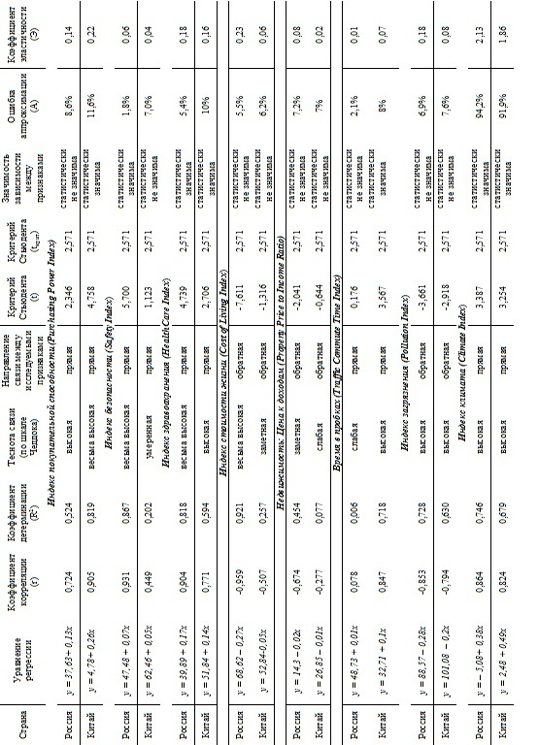

Однако эластичность связи (Э) в паре «индекс здравоохранения – индекс качества жизни» намного превышает эластичность связи в паре «индекс безопасности – индекс качества жизни» (*0,18 ˃ 0,06*), что позволяет характеризовать индекс здравоохранения как приоритетный в рассматриваемой корреляционной зависимости.

Что касается *индекса покупательной способности*, то его значении коэффициента корреляции составляет *0,724* и характеризует связь между рассматриваемыми признаками как прямую. На фоне более низкого показателя детерминации (*0,524*), в соответствии со шкалой Чеддока, влияние этого параметра на индекс качества жизни следует оценивать как высокое. Регрессионная зависимость имеет вид *y = 37,63+ 0,13x,* и является статистически не значимой, так как фактическое значения t – критерия (*2,346*) является меньше табличного значения (*2,571*).

3. *Индекс недвижимость: цена к доходам* оказывает гораздо меньшее, но вполне заметное влияние на изменение индекса качества жизни населения - коэффициент корреляции равен *(-0,674*), соответственно направление связи – обратное. Однако связь является статистически не значимой (так как фактическое значения t – критерия (*-2,041*) является меньше табличного значения (*2,571*)) и эластичность достаточно низкая (*Э = 0,08*).

Еще более слабая связь (по шкале Чеддока) отмечается между *временем в пробках* и индексом качества жизни в России (коэффициент детерминации составляет *0,006*). Направление связи – прямое, то есть в соответствии со значением коэффициента эластичности (*Э= 0,01*), снижение времени проводимого в пробках на *1%* приводит к росту индекса качества жизни также на *1%*. Однако эта зависимость также не является статистически значимой.

Итоговое статистическое распределение структурных составляющих индекса качества жизни населения России в зависимости от направленности и силы их влияния иллюстрирует рисунок 4.

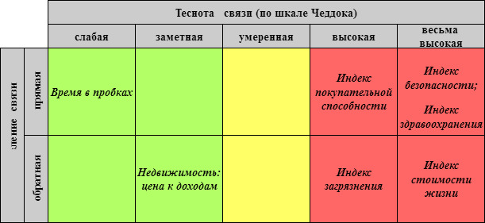

Рисунок 4 – Распределение влияния структурных составляющих на значение индекса качества жизни населения России

*Индекс климата* не включается вматрицу структурных составляющих индекса качества жизни, так как имеет очень высокое значение ошибки аппроксимации (значение средней ошибки не должно превышать 12-15%) ввиду его включения в методику расчета только с 2016 г.

Корреляционный анализ ***индекса качества жизни*** ***населения Китая***, приведенный в таблице 2 позволил установить наличие и характер статистической связи между изменениями в качестве жизни и рядом следующих параметров.

1. Определяющее значение для индекса качества жизни имеет значение *индекса покупательной способности*, коэффициент корреляции которого составляет *0,905,* что характеризует прямую связь между признаками*.* Уравнение регрессии принимает вид *y = 4,78+ 0,26x,* при этомкоэффициент детерминации равен *0,819.* Соответственно теснота связи по шкале Чеддока оценена как весьма высокая. Коэффициент эластичности который указывает на то, что при повышении индекса покупательной способности на *1%,* качество жизни населения Китая возрастает на *23%*. Следовательно, корреляции между данными признаками очень сильная.

Высокая теснота связи (коэффициент детерминации *0,718*) наблюдается между *временем проведенным населением Китая в пробках* и индексом качества жизни (корреляция *0,847*). Эластичность связи между данными признаками - *0,07*.

Также весьма значительное влияние на динамику изменения индекса качества жизни оказывает *индекс здравоохранения (*коэффициент корреляции – 0,771).Регрессионная зависимость имеет вид *y = 51,84 + 0,14x* и является статистически значимой, так как фактическое значения t – критерия Стьюдента (*2,706*) является больше табличного (*2,571*).

Очевидно, что прямую зависимость демонстрирует и связь между *индексом безопасности* и индексом качества жизни. Однако сила этой связи умеренная (коэффициент детерминации составляет *0,202*), и эластичность незначительная (рост индекса безопасности на *1%* влечет за собой увеличение индекса качества жизни на *4%*). Связь не является статистически значимой.

1. Сильная обратная зависимость обнаружена во влиянии *индекса загрязнения* на результирующий показатель. Коэффициент корреляции между этими признаками (-0,794). Уравнение регрессии имеет вид *y = 101,08 – 0,2x,* при этом коэффициент детерминации *– 0,630.* Зависимость статистически не значима, что косвенно подтверждает и коэффициент эластичности (*0,08*): изменение индекса загрязнения на *1*% от средней величины вызовет изменение индекса качества жизни на *8%.*
2. Пародоксально, но *индекс стоимости жизни* в Китае детерминирован с индексом качества жизни по величине коэффициента всего лишь *0,257.* В соответствии со шкалой Чеддока, эта зависимость оценивается как заметная, но не является статистически значимой, и эластичной этой связи низкая (коэффициент эластичности *0,06*).

Еще более слабая обратная связь прослеживается между *индексом недвижимость: цена к доходам* и индексом качества жизни (коэффициент корреляции равен (-0,277), что свидетельствует о низкой чувствительности индекса качества жизни к изменениям индекса недвижимости. Связь не является статистически значимой, так как фактическое значения t – критерия Стьюдента (*-0,644*) является меньше табличного (*2,571*).

Результаты статистического распределение структурных составляющих индекса качества жизни населения Китая в зависимости от направленности и силы их влияния представлены на рисунке 5.

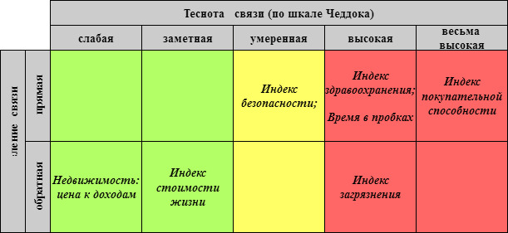

Рисунок 5 – Распределение влияния структурных составляющих на значение индекс качества жизни населения Китая

Сравнение структурной трансформации индекса качества жизни двух стран позволило обнаружить, что, несмотря на то, что динамика индекса, хотя и имеет примерно одинаковый темп изменений, структура параметров, определяющих данный процесс выглядит по-разному. В социально-экономическом развитии России траектория индекса качества жизни определяется в первую очередь индексом стоимости жизни, а также индексом безопасности и уровнем развития в стране здравоохранения. В Китае вектор качества жизни формирует в наибольшей степени покупательная способность населения, уровень загрязнения и время, проводимое в пробках. Приоритетность последних двух параметров обусловлена высокой плотностью населения в Китае и тенденцией к глобальной урбанизации.

Таким образом, в двух государствах, с сопоставимой по своей площади территорией, имеющих схожие экономические и политические интересы и общее коммунистическое прошлое, прослеживается заметная дифференциация структурных составляющих, определяющих качество жизни населения в этих странах.

**Список источников, литературы и электронных ресурсов:**

1. Гузаиров, М.Б. Когнитивная модель формирования качества жизни / Б.Г. Ильясов, Е.Ш. Закиева, И.Б. Герасимова // Вестник УГАТУ. – 2013. – Т. 17. – № 2(55) – С.215-220.
2. Ларина, Т.Н. Эволюция концепций качества жизни населения в контексте развития макроэкономических теорий / Т.Н. Ларина // Журнал экономической теории. – 2016. – №3. – С. 233-245.
3. Подузов, А.А. О теории и измерении качества человеческой жизни / А.А. Подузов, В.С. Языкова // Проблемы прогнозирования. – 2014. – №4. – С. 84-98.
4. Симакина, Н.А. Сущность концепции качества жизни в современных российских исследованиях / Н.А. Симакина // Молодой ученый. – 2012. – №5(40).
5. Харитонова, Т.В. Основные этапы формирования и развития классической концепции качества жизни населения / Т.В. Харитонова // Сервис PLUS. – 2015.– № 9.– С. 4-8.